**PERANCANGAN SISTEM INFORMASI PROMOSI PADA TOKO TANI INDONESIANA BERBASIS WEB**

**Dwi Andriyani1, Qaulan Sakila Usman2, Jubaedah Hamza3, Fadila I Sangaji4,**

**Tiara Rahayu5, Putri Jiran M. Yamin6, Sarinawati Hasan7, Zulfahmiz Abd. Gani8**

Sistem Informasi, STMIK Tidore Mandiri

[dwiandriyanisunardiii@gmail.com1](mailto:dwiandriyanisunardiii@gmail.com1),[usmanqaulan@gmail.com](mailto:usmanqaulan@gmail.com)2, [zubaidahamza7@gmail.com](mailto:zubaidahamza7@gmail.com)3, [fadilasangajidila@gmail.com](mailto:fadilasangajidila@gmail.com)4, [tiararahayu2305@gmail.com](mailto:tiararahayu2305@gmail.com)5, [jheeranurafiq@gmail.com](mailto:jheeranurafiq@gmail.com)6, [sarinawatiihsan@gmail.com](mailto:sarinawatiihsan@gmail.com)7 , [fahmi@stmik-tm.ac.id](mailto:fahmi@stmik-tm.ac.id)8

**ABSTRAK**

Di era digital saat ini, sangat terkait dengan perkembangan sistem informasi, di mana sebuah *website* dapat dijadikan sebagai media promosi. Dengan promosi *online* yang memanfaatkan teknologi berbasis web, dapat memudahkan konsumen menemukan informasi yang diinginkan. Toko Tani Indonesiana merupakan salah satu toko yang menyediakan berbagai macam kebutuhan pertanian, mulai dari produk pertanian dan peternakan. Namun, toko tersebut belum memiliki *platform online* untuk mempromosikan produknya secara luas. Promosi yang ada hanya secara manual, yaitu promosi *word of mouth* atau rekomendasi dari orang lain. Pada penelitian ini, peneliti akan merancang sistem informasi untuk mempromosikan produk yang dijual di Toko Tani Indonesiana. Penelitian ini menggunakan metode *waterfall* serta menggunakan pemodelan berorientasi objek yaitu UML (*Unified Modeling Language*). Pembuatan Sistem ini menggunakan bahasa pemrograman PHP dan *Framework Bootstrap* serta *database MySQL*. Hasil yang diperoleh dari penelitian ini adalah sebuah sistem informasi promosi pada Toko Tani Indonesiana berbasis web yang diharapkan dapat memudahkan penjual dalam melakukan promosi melalui internet dan masyarakat dalam memperoleh informasi.

**Kata Kunci** *: Sistem Informasi Promosi Toko Tani Indonesiana, Waterfall, Web, UML, PHP, Bootstrap*

1. **PENDAHULUAN**

Sistem informasi adalah sistem yang mempersatukan komponen unik dan terpisah untuk diolah menjadi informasi[1]. Sistem informasi yang sebelumnya dilakukan secara manual kini telah beralih menjadi terkomputerisasi, seiring dengan perkembangan era digital yang sangat pesat. Dalam konteks bisnis, sistem informasi memainkan peran fundamental sebagai jembatan antara kebutuhan informasi dan teknologi. Salah satu bentuk penerapan sistem informasi yang berkembang pesat adalah promosi *online* berbasis teknologi web. Promosi *online* ialah bentuk usaha dalam periklanan di dunia maya yang memiliki tujuan agar produk yang ditawarkan lebih dikenal masyarakat luas serta dapat meningkatkan transaksi penjualan[2]. Pembuatan *website* untuk bisnis telah terbukti memudahkan konsumen dalam mendapatkan informasi lengkap tentang bisnis dan produk, serta meningkatkan kredibilitas bisnis tersebut. *Website* menjadi sarana informasi bisnis yang lebih komprehensif, mencakup info produk, promosi, dan layanan lainnya yang memudahkan calon pelanggan untuk mendapatkan informasi yang dibutuhkan hanya dengan mengakses *website*.

Sektor pertanian merupakan salah satu pilar penting dalam perekonomian sebuah negara, termasuk di Indonesia. Meskipun memiliki potensi yang besar, petani dan pemilik toko tani sering menghadapi tantangan dalam memasarkan produk mereka. Di era digital ini, sangat penting bagi toko tani untuk memanfaatkan teknologi informasi sebagai sarana promosi yang efektif. Namun, banyak toko tani, belum memiliki *platform online* untuk mempromosikan produk mereka. Seperti Toko Tani Indonesiana yang masih mengandalkan promosi *word of mouth*, yang memiliki keterbatasan dalam menjangkau pasar yang lebih luas.

Oleh karena itu, kelompok kami mengusulkan perancangan sistem informasi sebagai sebuah media promosi berbasis web untuk toko tani tersebut. Tujuan dari perancangan ini adalah untuk memudahkan pegawai toko tani dalam melakukan promosi, memperluas jangkauan informasi kepada masyarakat, serta meningkatkan penjualan.

Hasil dari penelitian ini adalah sebuah sistem informasi promosi berbasis web, sistem yang akan dibuat menggunakan bahasa pemrograman PHP dan *Framework Bootstrap* serta *database MySQL*. PHP atau *Hypertext Preprocessor* merupakan bahasa *scripting* yang dirancang untuk membuat halaman web dinamis. PHP dapat melakukan pengkodean seperti halnya *Java* dan C#, serta dilengkapi infrastruktur OOP yang digunakan untuk membuat aplikasi web kompleks, modular, dan *reusable* menjadi lebih mudah[2].

*Bootstrap* merupakan sebuah *framework* CSS, yang menyediakan kumpulan komponen-komponen antarmuka dasar pada web yang telah dirancang sedemikian rupa untuk digunakan bersama-sama. Selain komponen antarmuka, *bootstrap* juga menyediakan sarana untuk membangun *layout* halaman dengan mudah dan rapi, serta modifikasi pada tampilan dasar HTML untuk membuat seluruh halaman web yang dikembangkan senada dengan komponen-komponen lainnya[3].

*MySQL* merupakan *database engine* atau *server database* yang mendukung bahasa *database* SQL sebagai bahasa interaktif dalam mengelola data. *MySQL* adalah sebuah perangkat lunak sistem manajemen basis data SQL atau DBMS yang *multithread* dan *multi-user*[1]. Dari sistem ini diharapkan dapat membantu menampilkan informasi tentang toko dan produk yang tersedia, rincian harga, dan melakukan pemesanan melalui kontak penjual.

1. **METODE PENELITIAN**

**Metode Pengumpulan Data**

Dalam penelitian ini, peneliti menggunakan metode pengumpulan data untuk mendapatkan informasi yang dibutuhkan untuk merancang sistem yang sesuai dengan permasalahan yang ada di Toko Tani Indonesiana. Dalam pengumpulan data peneliti mengumpulkan semua data yang dibutuhkan dengan menggunakan sumber data primer dan sekunder.

1. **Sumber Data Primer**

Sumber data primer adalah sumber data yang langsung memberikan data langsung kepada pengumpulan data. Peneliti menggunakan data primer karena mengumpulkan sendiri data-data yang dikumpulkan yang bersumber langsung dari objek yang akan diteliti dalam hal ini toko tani indonesiana. Untuk mendapatkan data primer metode pengumpulan data yang dipakai adalah observasi dan wawancara[4]. Berikut penjelasan pengumpulan data yang dilakukan :

* Observasi

Peneliti melakukan pengamatan dengan turun langsung ke toko tani indonesiana untuk mendapatkan informasi mengenai sistem yang akan dibuat serta mengetahui permasalahan yang terjadi saat ini.

* Wawancara

Pada tahap ini peneliti melakukan wawancara atau tanya jawab langsung kepada pihak toko tani indonesiana guna mengumpulkan data yang diperlukan.

1. **Sumber Data Sekunder**

Sumber data sekunder adalah sumber yang tidak langsung memberikan data kepada pengumpul data. Menggunakan data sekunder karena peneliti mengumpulkan informasi dari data yang telah diolah oleh pihak lain, yaitu informasi mengenai data-data terkait Adapun data yang berasal dari sumber data sekunder diperoleh dengan studi literatur[4].

* Studi literatur

Pada tahap ini, peneliti mencari referensi dari berbagai sumber seperti jurnal dan buku yang berhubungan dengan penelitian. Tujuannya adalah untuk melengkapi dan menambah informasi yang diperlukan dalam penelitian.

**Metode Perancangan Sistem**

Perancangan sistem menggunakan pendekatan berorientasi objek, yang memerlukan gambaran komprehensif dari keseluruhan sistem. Untuk membangun *website* ini, *Unified Modeling Language* (UML) digunakan untuk memberikan representasi sistem yang holistik, sehingga menghasilkan desain struktural yang terdefinisi dengan baik dan jelas

**Metode Waterfall**

Metode *Waterfall* merupakan pendekatan SDLC paling awal yang digunakan untuk pengembangan perangkat lunak[5]. Metode *waterfall* digunakan dalam perancangan sistem informasi promosi pada toko tani indonesiana kota tidore kepulauan berbasis web. Berikut ini merupakan tahapan-tahapan metode *waterfall:*

1. Tahap Analisis Sistem. Analisis sistem sangat penting untuk memeriksa proses yang sedang berjalan dan memberikan rekomendasi untuk sistem yang diusulkan. Untuk mengembangkan sistem baru, memahami sistem yang ada melalui identifikasi masalah sangatlah penting. Setelah peneliti mengidentifikasi masalah-masalah ini, penelitian ini bertujuan untuk mengatasinya dengan menciptakan sistem usulan baru sedang berjalan dengan melakukan identifikasi permasalahan. Setelah peneliti menemukan permasalahan tersebut, diharapkan penelitian ini dapat mengatasi permasalahan tersebut dengan membuat sistem usulan yang baru.
2. Tahap Perancangan Sistem. Tahap perancangan sistem dilakukan dengan membuat diagram UML terlebih dahulu untuk memvisualisasikan proses yang diperlukan dalam pembuatan sebuah sistem. Diagram UML yang dibuat meliputi *Use Case Diagram*, *Activity Diagram*, dan *Sequence Diagram*.
3. Tahap Pembuatan Sistem (*Coding*). Pembuatan sistem dilakukan dengan menggunakan teknologi berbasis web yang terdiri dari PHP sebagai bahasa pemrograman, *MySQL* sebagai basis data, serta HTML dan CSS untuk tampilan visual. Dengan bantuan *framework Bootstrap*, sistem tersebut dapat dibuat sesuai dengan rancangan yang telah dibuat sebelumnya..
4. Tahap Pengujian Sistem. Pengujian dilakukan dengan menggunakan *metode Blackbox Testing* *dan User Acceptance Test* untuk memastikan bahwa sistem telah sesuai dengan rancangan dan kebutuhan. Pengujian ini juga bertujuan untuk mendeteksi dan mengurangi bug yang mungkin terjadi pada sistem yang telah dibuat, sehingga memastikan kualitas sistem yang dihasilkan.
5. Tahap Implementasi. Tahap ini akan dilakukan setelah seluruh fitur sistem teruji dan dipastikan sesuai dengan kebutuhan pengguna. Pengguna sistem ini terdiri dari dua pihak: masyarakat dan admin toko tani di Kota Tidore Kepulauan. Pada tahap Implementasi, sistem yang telah selesai dikembangkan akan dipublikasikan ke *web hosting* sehingga dapat diakses oleh pengguna melalui internet.
6. **PERANCANGAN SISTEM**

Pada tahap perancangan sistem, analisis sangat penting untuk menganalisis sistem yang sedang berjalan agar dapat memberikan rekomendasi dalam pembuatan sistem usulan. Setelah menganalisis sistem yang sedang berjalan, akan dirancang sistem yang diusulkan menggunakan metode *Unified Modeling Language* (UML). UML adalah bahasa pemodelan yang digunakan untuk menspesifikasikan, memvisualisasikan, membuat, dan mendokumentasi artefak sistem perangkat lunak baik yang sedang dirancang ataupun dikembangkan[2]. Diagram UML yang akan dibuat meliputi *Use Case Diagram*, *Activity Diagram* dan *Sequence Diagram*. Berikut tahapan dalam perancangan sistem informasi promosi pada toko tani indonesiana.

**Analisis Sistem**

1. **Analisis Sistem yang Sedang Berjalan**

Setelah peneliti melakukan penelitian terhadap sistem yang berjalan, sistem tersebut memiliki beberapa kelemahan, antara lain:

* Pemasaran masih dilakukan secara manual, yaitu *Word of mouth* atau promosi dari mulut ke mulut, sehingga informasi kepada pelanggan menjadi lambat.
* Jangkauan informasi terbatas.
* 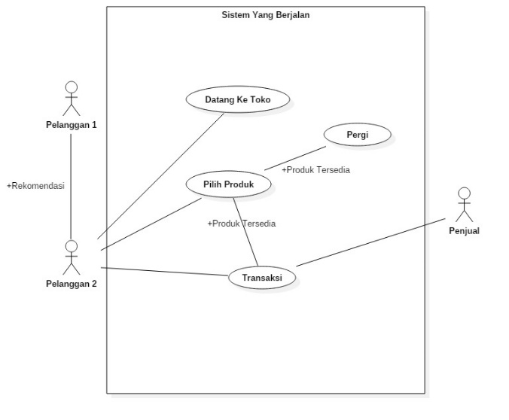Toko belum memiliki *website* promosi untuk memasarkan produknya.

***Gambar 1****. Sistem yang Sedang Berjalan*

1. **Analisis Sistem Yang Diusulkan**

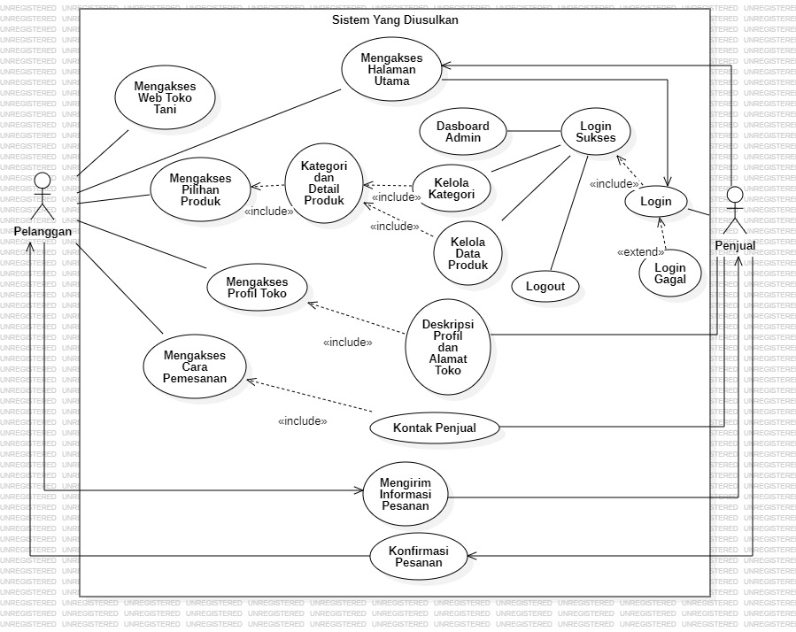Setelah menganalisis sistem yang berjalan, ditemukan beberapa kelemahan. Oleh karena itu, peneliti mengusulkan perancangan sistem informasi promosi berbasis web yang diharapkan dapat memperbaiki kelemahan tersebut.

***Gambar 2****. Sistem yang Diusulkan*

**Perancangan Activity Diagram**

1. *Activity Diagram* Pelanggan

*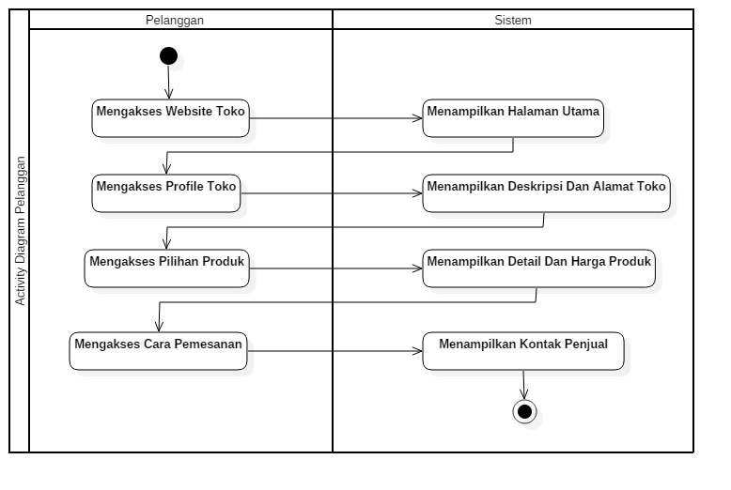Activity* pelanggan menggambarkan aktivitas yang dilakukan pelanggan dalam berinteraksi dengan sistem dapat dilihat pada Gambar 3.

***Gambar 3.*** *Activity Diagram Pelanggan*

1. *Activity Diagram* Pemesanan Produk

*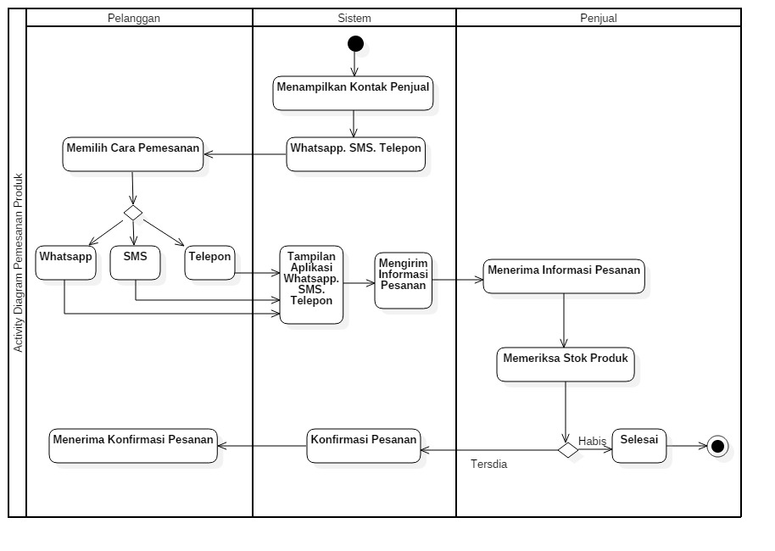Activity* Pemesanan Produk menggambarkan aktivitas yang dilakukan pelanggan yang berinteraksi dengan sistem ketika ingin melakukan pemesanan produk dapat dilihat pada Gambar 4.

***Gambar 4.*** *Activity Diagram Pemesanan Produk oleh Pelanggan*

**Perancangan Sequance Diagram**

1. *Sequance Diagram* Pelanggan

*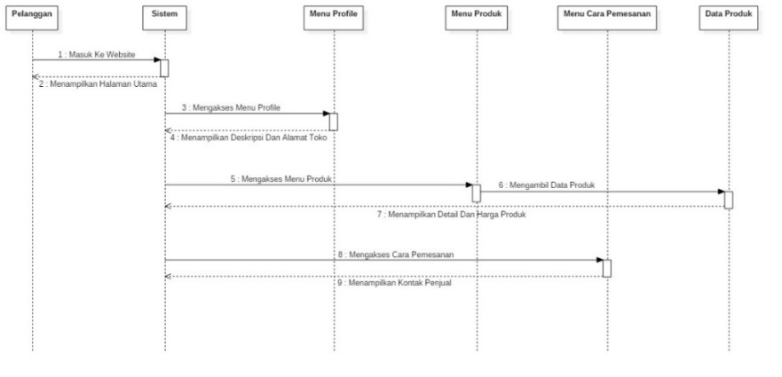Sequance* pelanggan menggambarkan proses antara pelanggan dan sistem pada halaman utama setelah aktor mengakses halaman utama dapat dilihat pada Gambar 6.

***Gambar 6.*** *Sequance Diagram Pelanggan*

1. *Sequance Diagram* Pemesanan Produk

*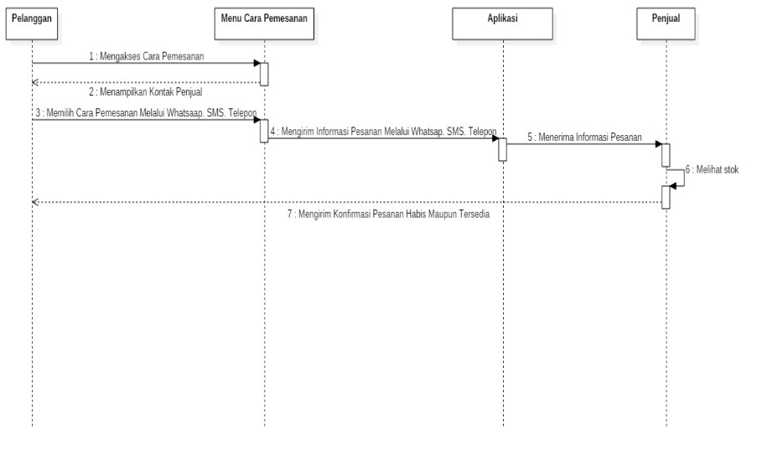Sequance* pemesanan produk menggambarkan proses antara pelanggan, sistem dan penjual dalam proses pemesanan produk dapat dilihat pada Gambar 7.

***Gambar 7.*** *Sequance Diagram Pemesanan Produk*

**Perancangan Tampilan Sistem**

Adapun rancangan tampilan sistem untuk *website* toko tani indonesiana yang sudah dibuat dapat dilihat sebagai berikut .

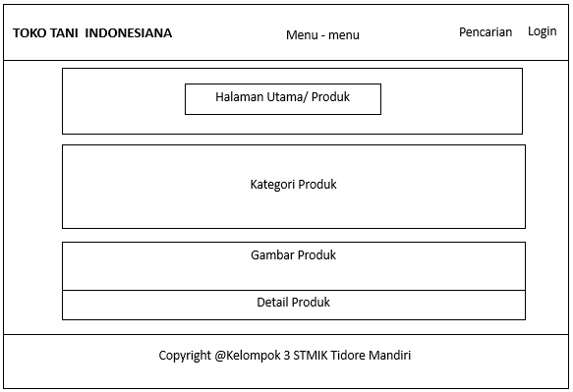

***Gambar 8.*** *Rancangan Halaman Utama*

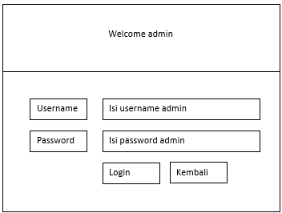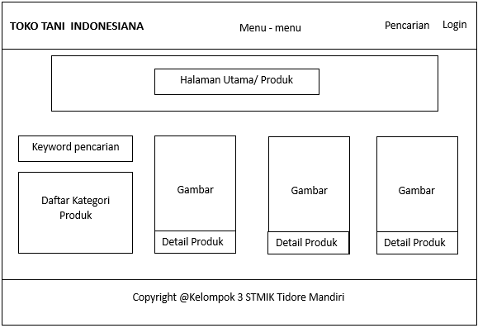***Gambar 9.*** *Rancangan Halaman Produk*

***Gambar 10.*** *Rancangan Halaman Login Admin*

1. **HASIL DAN PEMBAHASAN**

Setelah peneliti menggambarkan rancangan sistem dengan diagram UML dan membuat rancangan dari tampilan web, rancangan tersebut akan diimplementasikan pada sebuah *platform online* dengan menggunakan bahasa pemrograman PHP, HTML, CSS dan *framework Bootstrap* juga disertakan *database MySQL*. Sistem yang telah dibuat akan diuji dengan *pengujian Black Box Testing* dan *User Acceptance Test.*

**Rancangan Tampilan Website**

1. Tampilan Halaman Utama

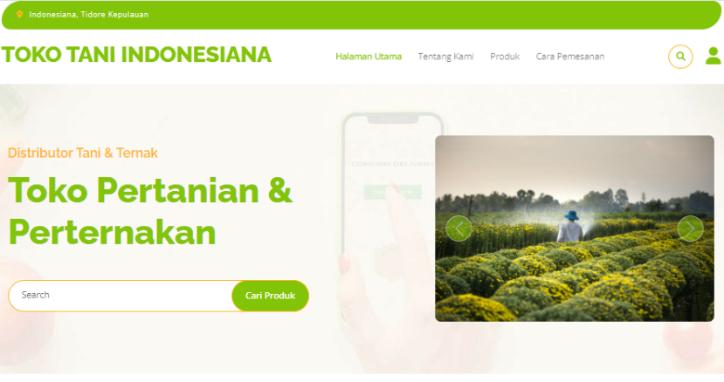Halaman Utama adalah halaman pertama dari *website* sistem informasi Toko Tani Indonesiana yang berbasis web. Halaman ini dirancang dengan sebaik mungkin untuk menarik perhatian pelanggan. Untuk mengakses Halaman Utama dari *website* Toko Tani Indonesiana, Anda dapat mengetikkan alamat <http://tokotani-indonesiana.my.id/> pada *web browser*.

***Gambar 11****. Halaman Utama*

1. Tampilan Halaman Produk

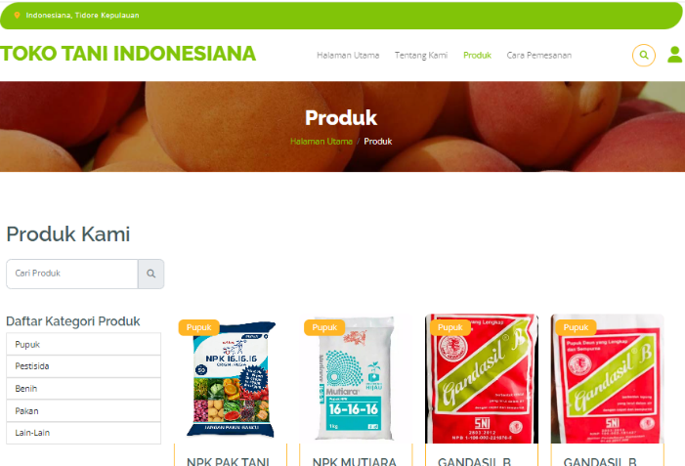Pada halaman ini, ditampilkan produk-produk yang berada di Toko Tani Indonesiana. Juga terdapat daftar kategori produk dan fitur pencarian agar memudahkan pelanggan mencari produk yang diinginkan.

***Gambar 11.*** *Halaman Produk*

1. Tampilan Halaman *Login* Admin

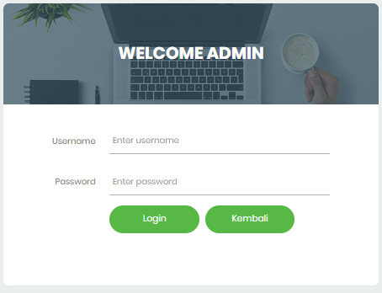Pada halaman ini, dikhususkan untuk admin (penjual) melakukan *login,* di mana admin dapat mengelola produk yang ada di *website.*

***Gambar 12.*** *Halaman Login Admin*

**Pengujian Sistem**

1. Pengujian *Black Box*

Metode *Blackbox Testing* adalah sebuah metode yang dipakai untuk menguji sebuah software tanpa harus memperhatikan detail *software*(Priyaungga et al. 2020). Tahap ini bertujuan untuk menguji sistem yang telah dibuat guna mengetahui apakah sistem berjalan sesuai fungsi atau tidak.

***Tabel 1.*** *Pengujian Black Box Pelanggan*

|  |  |  |  |  |
| --- | --- | --- | --- | --- |
| **No** | **Deskripsi** | **Aksi** | **Hasil yang diharapkan** | **Hasil** |
| 1. | Mengakses Halaman Utama | Pelanggan Menekan Menu Halaman Utama | Dapat memunculkan Halaman Utama | Berhasil |
| 2. | Mengakses Fitur Kategori Produk | Pelanggan menekan pilihan kategori produk pada halaman utama | Dapat memunculkan produk sesuai dengan kategori yang diinginkan | Berhasil |
| 3. | Mengakses Menu Tentang Kami | Pelanggan menekan menu tentang kami | Dapat menampilkan profil , alamat beserta jam operasi toko | Berhasil |
| 4. | Mengakses Fitur Pencarian | Pelanggan menginput nama produk pada fitur pencarian | Dapat menampilkan produk yang dicari | Berhasil |
| 5. | Mengakses Menu Produk | Pelanggan Menekan menu Produk | Dapat menampilkan Produk-produk yang tersedia | Berhasil |
| 6. | Mengakses Menu Cara Pemesanan | Pelanggan Menekan Menu cara pemesanan | Dapat menampilkan Cara untuk pelanggan melakaukan pemesanan dan kontak dari penjual | Berhasil |
| 7. | Memesan Produk Melalui Kontak Whatsapp | Pelanggan Menekan nomor Khusus Whatsapp | Dapat memunculkan pesan untuk lanjut ke chat whatsapp | Berhasil |
| 8. | Mengakses Detail produk | Pelanggan Menekan salah satu produk untuk melihat detail | Dapat memunculkan detail produk, harga dan ketersediaan produk | Berhasil |

***Tabel 2****. Pengujian Black Box Admin (Penjual)*

|  |  |  |  |  |
| --- | --- | --- | --- | --- |
| **No** | **Deskripsi** | **Aksi** | **Hasil yang diharapkan** | **Hasil** |
| 1. | Login | Mengisi Username dan Password | Menampilkan Dashboard Admin | Berhasil |
| 2. | Melakukan Tambah Kategori Produk | Menginput kategori kemudian menekan tombol simpan yang terdapat pada kelola kategori agar dapat menambah kategori | Dapat Menambah kategori | Berhasil |
| 3. | Melakukan Kelola Kategori | Menekan tombol setting untuk mengedit dan menghapus kategori | Dapat Mengedit dan menghapus kategori | Berhasil |
| 4. | Melakukan Tambah Data Produk | Menginput data produk dan menekan simpan agar dapat menambahkan produk | Dapat menambahkan data produk | Berhasil |
| 5. | Melakukan edit dan hapus data produk | Menekan tombol aksi agar dapat mengedit dan hapus data produk | Dapat mengedit dan menghapus data produk | Berhasil |
| 6. | Logout | Menekan menu logout | Dapat menampilkan halaman login | Berhasil |
| 7. | Kembali ke halaman utama webstite | Menekan Tombol Kembali pada halaman login | Dapat menampilkan halaman utama website | Berhasil |

1. Pengujian *User Acceptance Test*

Metode *user acceptance testing* (UAT) berguna untuk mengetahui tanggapan dari seorang responden atau pengguna terhadap sistem yang telah dibangun dengan menggunakan kuesioner. Dalam riset ini, survei dilakukan dan pertanyaan diberikan kepada responden atau pengguna.

***Tabel 3****. Bobot Penilaian Responden*

|  |  |
| --- | --- |
| **Bobot Nilai** | **Keterangan** |
| 1 | Sangat Tidak Setuju |
| 2 | Tidak Setuju |
| 3 | Cukup |
| 4 | Setuju |
| 5 | Setuju Sekali |

Pada Tabel 3 di atas, memperlihatkan bobot penilaian yang harus dijawab oleh responden dengan cara memilih salah satu bobot tersebut. Setelah sudah terkumpul banyaknya responden, maka bobot penilaian sudah bisa dihitung. Adapun pertanyaan yang digunakan dalam kuesioner *user acceptance test,* sebagai berikut :

***Tabel 4.*** *Pertanyaan Kuesioner UAT*

|  |  |  |
| --- | --- | --- |
| **Keterangan** | **No** | **Pertanyaan** |
| Desain | 1 | Tampilan Antarmuka aplikasi menarik dan mudah dipahami |
| 2 | Penggunaan warna dan kontras aplikasi sesuai dengan preferensi anda |
| Efisiensi | 3 | Penilaian Anda terhadap kecepatan dan responsifitas aplikasi |
| 4 | Aplikasi ini membutuhkan waktu yang wajar untuk memuat halaman atau fitur tertentu |
| Fungsional | 5 | Fitur- fitur aplikasi berfungsi sesuai kebutuhan |
| 6 | Aplikasi dapat di akses dengan mudah |

Dalam menjawab kuesioner *user acceptance test* responden yang menjawab kuesioner ini terkumpul 20 orang dengan usia 18 - 52 tahun. Berikut merupakan hasil *user acceptance test* pada aplikasi :

***Tabel 5.*** *Hasil UAT Responden*

|  |  |  |  |  |  |  |  |
| --- | --- | --- | --- | --- | --- | --- | --- |
| **No** | **Pertanyaan** | **Respon** | | | | | **Bobot** |
| **STS**  **x 1** | **TS**  **x 2** | **C**  **x 3** | **S**  **x 4** | **SS**  **x 5** |
| 1 | Tampilan Antar Muka Aplikasi Menarik dan Mudah Dipahami. |  |  | 4x3=12 | 11x4=44 | 5x5=25 | 81 |
| 2 | Penggunaan Warna Dan Kontraks Aplikasi sesuai dengan Preferensi Mereka. |  |  | 5x3=15 | 11x4=44 | 4x5=20 | 79 |
| 3 | Kecepatan dan Responsivitas Aplikasi dengan baik. |  |  | 8x3=24 | 10x4=40 | 2x5=10 | 74 |
| 4 | Waktu Yang Dibutuhkan Untuk memuat Halaman Atau Fitur Sudah Sesuai |  |  | 8x3=24 | 9x4=36 | 3x5=15 | 75 |
| 5 | Fitur – Fitur Aplikasi Berfungsi sesuai Kebutuhan |  |  | 3x3=9 | 14x4=56 | 3x5=15 | 80 |
| 6 | Aplikasi Dapat Diakses Dengan Mudah |  |  | 5x3=15 | 12x4=48 | 3x5=15 | 78 |

Pada tabel 5, yaitu hasil UAT responden dihitung dengan cara bobot nilai yang terdapat pada tabel 3 dikali dengan jumlah bobot responden. Dan hasil bobotnya yaitu, bobot 81 untuk pertanyaan nomor 1, bobot 79 untuk pertanyaan nomor 2, bobot 74 untuk pertanyaan nomor 3, bobot 75 untuk pertanyaan nomor 4, bobot 80 untuk pertanyaan nomor 5, dan bobot 78 untuk pertanyaan nomor 6.

Untuk menemukan hasil nilai *presentase* harus mencari nilai rata-ratamya terlebih dahulu adapun rumus nilai rata-rata sebagai berikut.

Jika sudah menemukan nilai rata-ratanya, maka selanjutnya menghitung nilai presentase pertanyaan kenapa harus menghitung nilai *presentase*nya karena untuk mendapatkan hasil kualitas sistem yang layak untuk digunakan bagi pengguna, adapun rumusnya adalah sebagai berikut.

***Tabel 6.*** *Hasil Presentase Pertanyaan UAT*

|  |  |  |  |  |
| --- | --- | --- | --- | --- |
| **No** | **Nilai Rata-Rata** | **Presentase** | **Keterangan** | |
| 1 | 81/20 = 4,5 | 4,5/5 * 100 %  = 90 % | Desain | Presentase Pertanyaan No 1 |
| 2 | 79/20 = 3,95 | 3,95/5*100%  = 79% | Presentase Pertanyaan No 2 |
| 3 | 74/20 = 3,7 | 3,7/5*100%  = 74% | Efisiensi | Presentase Pertanyaan No 3 |
| 4 | 75/20 = 3,75 | 3,75/5*100%  = 75 % | Presentase Pertanyaan No 4 |
| 5 | 80/20 = 4 | 4/5*100  = 80 % | Fungsi | Presentase Pertanyaan No 5 |
| 6 | 78/20 = 3,9 | 3,9/5*100  = 78 % | Presentase Pertanyaan No 6 |

Pada Tabel 4 di atas, telah ditemukan hasil *presentase*nya dengan hasil nilai rata-rata *presentase* pertanyaan dengan kategori desain yaitu 80%. Hasil ini didapatkan dari mencari nilai tengah dari nilai (79% + 90%). Begitu pun untuk kategori Efisiensi, didapat dari nilai (74% + 75%), maka nilai tengahnya adalah 73%. Jadi, hasil yang didapat dari kategori fungsi adalah 73%. Terakhir, kategori Fungsi memiliki nilai (80% + 78%), maka nilai tengahnya adalah 76%. Jadi, hasil yang didapat dari kategori Fungsi adalah 76%. Totalnya harus digabungkan dengan nilai 3 kategori ini (80% + 73% + 76%), dan totalnya adalah 73%. Jika sudah mendapatkan hasil *presentase*nya, maka tabel di bawah ini akan menampilkan kriteria interpretasi skor.

***Tabel 7.*** *Kriteria Interprestasi Skor*

|  |  |
| --- | --- |
| **Presentase** | **Keterangan** |
| 0% - 20% | Sangat Kurang Baik |
| 21% - 40% | Kurang Baik |
| 41% - 60% | Cukup Baik |
| 61% - 80% | Baik |
| 81% - 100% | Sangat Baik |

Setelah melakukan perhitungan pada pengujian, ditemukan analisa berikut pada pengujian *user acceptance test* ini:

1. Analisa pertanyaan pertama

Terlihat pada Tabel 6, nilai bobot total pertanyaan pertama adalah 81. Rata-ratanya adalah 81/20 = 4,5. *Presentase* nilai 4,5/5 * 100 % = 90 % dengan kriteria interpretasi skor sangat baik. Jadi dapat disimpulkan bahwa tampilan antarmuka aplikasi menarik dan mudah dipahami oleh responden.

1. Analisa pertanyaan kedua

Terlihat pada Tabel 6, nilai bobot total pertanyaan Kedua adalah 79. Rata-ratanya adalah 79/20 = 3,95. *Presentase* nilai 3,95/5*100% = 79% dengan kriteria interpretasi skor baik. Jadi dapat disimpulkan bahwa Penggunaan Warna Dan Kontras Aplikasi sesuai dengan Preferensi.

1. Analisa pertanyaan ketiga

Terlihat pada Tabel 6, nilai bobot total pertanyaan Ketiga adalah 74. Rata-ratanya adalah 74/20 = 3,7. *Presentase* nilai 3,7/5*100%= 74% dengan kriteria interpretasi skor baik. Jadi dapat disimpulkan Kecepatan dan *Responsivitas* Aplikasi dengan baik.

1. Analisa pertanyaan keempat

Terlihat pada Tabel 6, nilai bobot total pertanyaan keempat adalah 75. Rata-ratanya adalah 75/20 = 3,75. *Presentase* nilai 3,75/5 *100% = 75% dengan kriteria interpretasi skor baik. Jadi, dapat disimpulkan bahwa aplikasi ini membutuhkan waktu yang wajar untuk memuat halaman atau fitur tertentu.

1. Analisa pertanyaan kelima

Terlihat pada Tabel 6, nilai bobot total pertanyaan kelima adalah 80. Rata-ratanya adalah 80/20 = 4. *Presentase* nilai 4/5 *100% = 80% dengan kriteria interpretasi skor baik. Jadi dapat disimpulkan bahwa fitur-fitur pada aplikasi berfungsi sesuai dengan kebutuhan pengguna.

1. Analisa pertanyaan keenam

Terlihat pada Tabel 6, nilai bobot total pertanyaan keenam adalah 78. Rata-ratanya adalah 78/20 = 3,9. *Presentase* nilai 3,9/5 *100% = 78%, dengan kriteria interpretasi skor baik. Jadi, dapat disimpulkan bahwa aplikasi dapat diakses dengan mudah.

1. Analisa *presentase* total

*Presentase* total diperoleh dengan menjumlahkan *presentase* pertanyaan 1 hingga pertanyaan 6, kemudian membaginya dengan jumlah total pertanyaan. Oleh karena itu, dapat disimpulkan bahwa *presentase* total pertanyaan adalah 79,3%. Dengan keterangan kriteria interpretasi skor yang baik, dapat disimpulkan bahwa pertanyaan dengan kategori desain, efisiensi, dan fungsi sesuai dengan kebutuhan pengguna.

1. **SIMPULAN DAN SARAN**

**Simpulan**

Berdasarkan hasil penelitian, kesimpulan yang dapat diambil dari penelitian ini adalah sebagai berikut:

1. Sistem informasi pada Toko Tani Indonesiana dirancang menggunakan bahasa pemrograman PHP dengan berbasis web. Fitur yang diperoleh dari rancangan ini mencakup informasi produk, informasi tentang toko, dan pemesanan produk yang tersedia di Toko Tani Indonesiana.
2. Sistem informasi Toko Tani Indonesiana telah dirancang dan diimplementasikan menggunakan metode *waterfall* melalui 5 tahap. Pengujian fungsi dilakukan menggunakan metode *Black Box* dan telah berjalan dengan baik. Sebagai hasilnya, *website* Toko Tani Indonesiana dapat diakses secara *online* melalui domain <http://tokotani-indonesiana.my.id/>.
3. Sistem juga telah menjalani pengujian *User Acceptance Test* untuk mengetahui respon pengguna terhadap *website*. Berdasarkan *presentase user testing* dari segi desain, efisiensi, dan fungsional dengan melibatkan 20 responden, dapat disimpulkan bahwa respon pengguna terhadap *website* tersebut baik dengan tingkat kepuasan sebesar 79,3%.

**Saran**

Dalam penelitian jurnal yang berjudul "Perancangan Sistem Informasi pada Toko Tani Indonesiana Kota Tidore Kepulauan" yang telah dibuat, peneliti menyadari bahwa masih banyak kekurangan yang terdapat pada sistem, salah satunya di bagian pemesanan yaitu belum adanya layanan pengiriman (*delivery*) . Oleh karena itu, jika ada yang ingin mengembangkan sistem ini agar bisa melengkapi kekurangan yang ada pada sistem tersebut.

**DAFTAR PUSTAKA**

[1] A. Nuzulia, “済無No Title No Title No Title,” *Angew. Chemie Int. Ed. 6(11), 951–952.*, pp. 5–24, 1967.

[2] H. D. Surjono, “Kajian Pustaka ْ و َ ع ْ ح َّ إ ُ س ن ُ ْ د ُ ا ِ ٰ,” *Molucca Medica*, vol. 11, no. April, pp. 13–45, 2018, [Online]. Available: http://ojs3.unpatti.ac.id/index.php/moluccamed

[3] Mardi Yudhi Putra, Nadya Safitri, Nofia Filda Fauziah, Ahmad Safei, and Rayhan Wahyudin Ratu Lolly, “Desain Web Bagi Pemula Menggunakan Framework Bootstrap Pada Smk Taruna Bangsa Bekasi,” *J. Buana Pengabdi.*, vol. 3, no. 1, pp. 134–148, 2021, doi: 10.36805/jurnalbuanapengabdian.v3i1.1541.

[4] D. Saro and Fandi, “Perancangan Media Promosi Berbasis Web Pada Rendi Barbershop,” *Eng. Technol. Int. J.*, vol. 3, no. 1, pp. 66–82, 2021, [Online]. Available: https://www.mand-ycmm.org/index.php/eatij/article/view/67

[5] B. A. B. Ii, “Rama_57201_18103030013_0725057003_0701117802_02,” 2019.